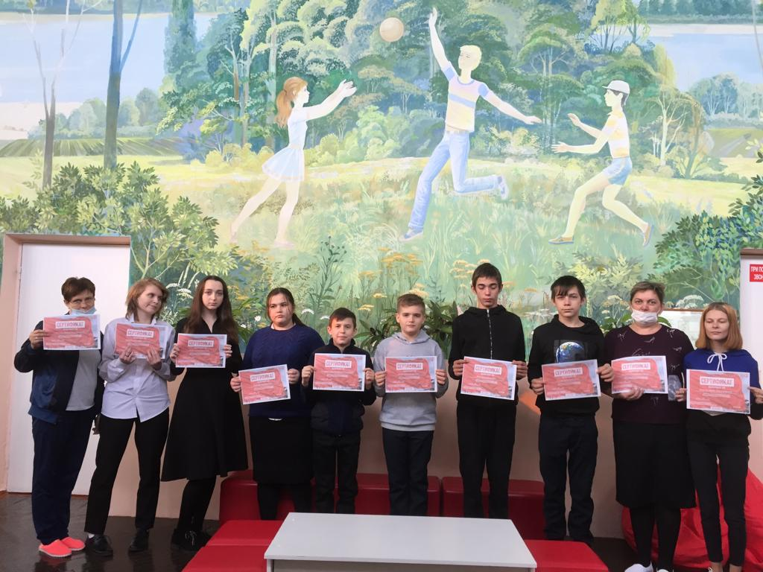
МБОУ КИРСАНОВСКАЯ СОШ им. А.Н. Маслова приняла активное участие в международной акции « Тест по истории Великой Отечественной войны». По завершению тестирования все получили сертификат участника.

